### Bükkszentkereszt Község Polgármesterétől

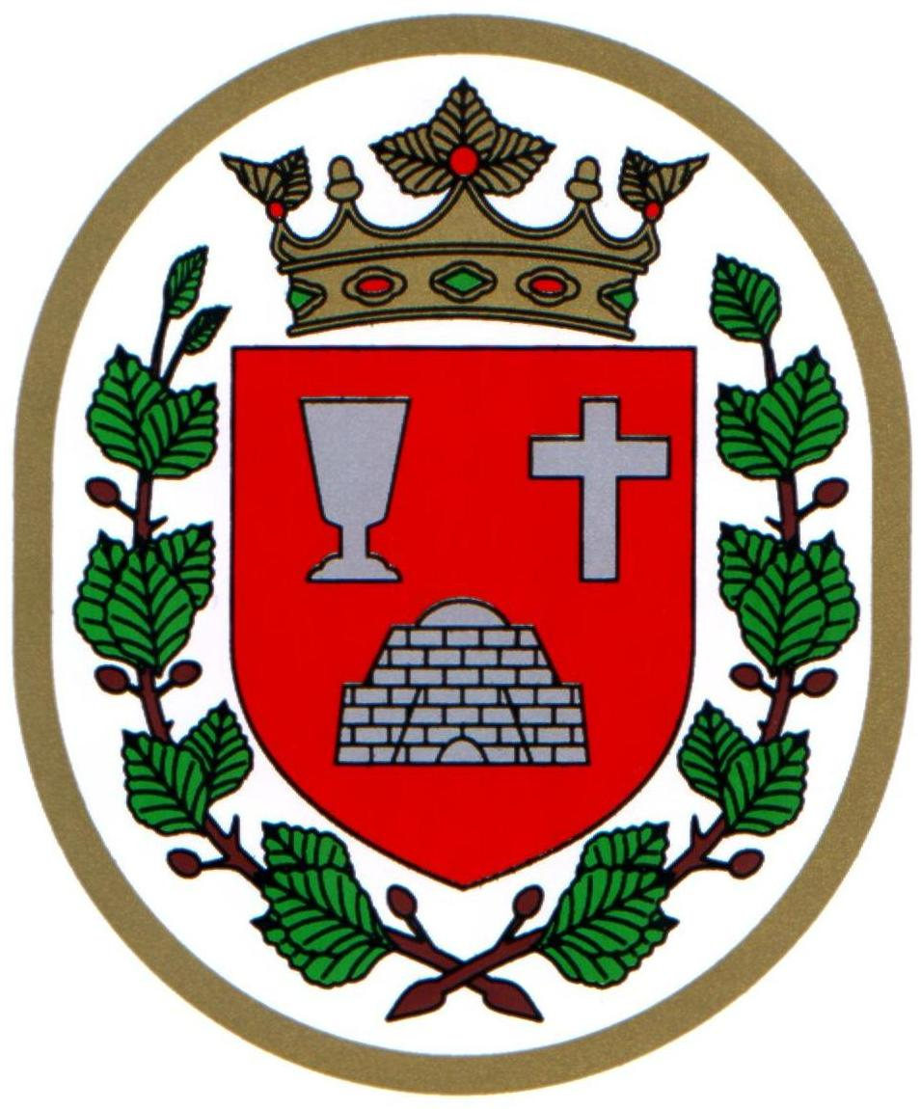

###### M E G H Í V Ó

## Bükkszentkereszt Község Önkormányzat Képviselő-testülete

**2023. január 24. napján (kedd) 14.00 órakor**

nyílt ülést tart, melyre ezúton meghívom.

**Az ülés helye:**

Bükkszentkereszt Község Önkormányzat tanácskozóterme

**Napirendi pontok:**

1. **Javaslat Bükkszentkereszt Község Önkormányzata Képviselő-testületének 2023. évi munkatervének elfogadására**

**Előterjesztő: polgármester**

1. **Javaslat a polgármester 2023. évi szabadság felhasználási ütemezési tervének jóváhagyására**

**Előterjesztő: polgármester**

1. **Javaslat Móricz József r.százados őrsparancsnoki kinevezésével kapcsolatos vélemény megalkotására**

**Előterjesztő: polgármester**

1. Javaslat Bükkszentkereszt Község Önkormányzata Képviselő-testületének a köztemetőről szóló önkormányzati rendeletének megalkotására

Előterjesztő: polgármester, jegyző

1. Javaslat a Bükkszentkereszti Szlovák Nemzetiségi Óvoda, Bölcsőde és Konyha nyári zárvatartásának jóváhagyására

Előterjesztő: Bükkszentkereszti Szlovák Nemzetiségi Óvoda, Bölcsőde és Konyha intézményvezetője

1. Javaslat a Bükkszentkereszti Szlovák Nemzetiségi Óvoda, Bölcsőde és Konyha és a Répáshutai Szlovák Nemzetiségi Óvoda és Konyha között létrejött együttműködési megállapodás jóváhagyására.

Előterjesztő: Bükkszentkereszti Szlovák Nemzetiségi Óvoda, Bölcsőde és Konyha intézményvezetője és polgármester

1. Javaslat a Bükkszentkereszti Szlovák Nemzetiségi Óvoda, Bölcsőde és Konyha Szervezeti és Működési Szabályzatának módosítására

Előterjesztő: Bükkszentkereszti Szlovák Nemzetiségi Óvoda, Bölcsőde és Konyha intézményvezetője

**8.) Egyebek**

**Előterjesztő: Solymosi Konrád Ferenc, polgármester**

**Bükkszentkereszt, 2023. január 19.**

**Tisztelettel:**

**Solymosi Konrád Ferenc sk.**

**polgármester**